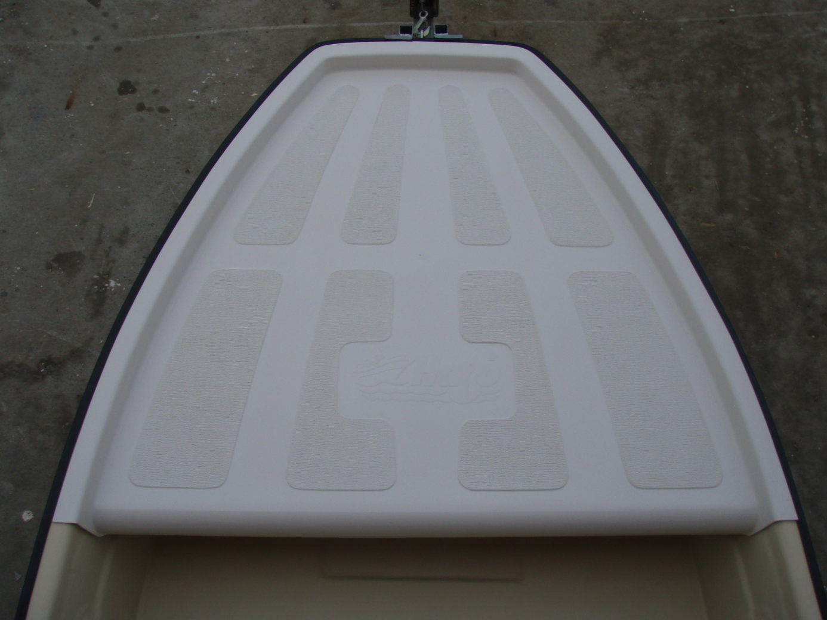

Halász orr lefedés nagyméretű nem áll ki a csónak síkjából. Egyaránt illesztető Maxxira és Maxxi extrára a gumiperem közé. Terhelhetőség 120 kg.

44.000

140 hosszú